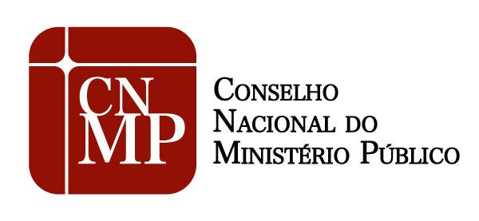

SECRETARIA DE PLANEJAMENTO ORÇAMENTÁRIO

FUNDOS: Saldos e Receitas
SITUAÇÃO: Inexistente

Fevereiro/2019

Em atenção aos princípios da publicidade e eficiência, previstos no caput do art. 37 da Constituição Federal, bem como na Resolução CNMP n° 86, de 21 de março de 2012, declaramos que não houve FUNDOS: Saldos e Receitas, no mês de janeiro de 2019.

